**ГКОУ « Донецкая СШИ №20**

**Тема урока: Музыкальные профессии**

**Разработал:**

**Учитель ритмики, логоритмики**

**Филиченко Ю.М**

**Тема урока: Музыкальные профессии**

Цель урока:

Знакомство детей с профессиями связанными с музыкальной деятельностью.

**Задачи урока:**

*Обучающие:*

* Выявить у воспитанников уже имеющие знания о профессиях.
* Расширить знания о музыкальных профессиях.
* Формировать познавательный интерес к музыкальным профессиям

*Развивающие:*

* Содействовать развитию коммуникативной культуры учащихся.
* Создать условия для повышения готовности воспитанников к социально-профессиональному определению.

*Воспитывающие:*

* Сознание учащимися своих профессиональных предпочтений;
* Формировать осознанность, ответственность за выбор будущей профессии.

Контролировать произношение звука **Ш**

**Время проведения:** 45 минут.

**Место проведения:** Зал ритмики

Оборудование*:* музыкальный центр; аудио записи; магнитная доска; наглядный материал.

Педагог:Филиченко Ю.М

Ход урока

**I Оргэтап**

Вход в зал.

*Дети становятся в две шеренги.*

У: Добрый день, ребята!

(выполняют поклон – приветствие)

У нас на занятии сегодня гости. Давайте их поприветствуем. (выполняют поклон – приветствие)

**1 Проверка готовности к уроку.**

Вы все в форме. Готовы к уроку.

Проверка ЗУА.

Проверьте. Включены ли аппараты.

У: Ты меня слышишь…..

Отлично. Все меня слышат. Начинаем работать.

**2. Психолого – эмоциональный настрой**

У:

Слово МЫ – сильней чем Я

Мы семья и мы друзья! (вместе)

Друзья, давайте поприветствуем друг друга.

Становимся на танец – «**Приветствие!»**.

*(Дети становятся парами лицом друг к другу и выполняют танец-приветствие*)

**Коммуникативный танец «Приветствие!»**

**II. Фонетическая зарядка**

Чтоб все звуки произносить верно нужно подготовить речевой аппарат .

Представим, что в руках у нас шарик. Надуваем его и произносим звук Шшшш

У: Дети, какой контрольный звук ?

*Д: Контрольный звук Ш*

*Проговаривают слоги и слова со звуком Ш*

**Упражнение «шарик и кошка»**

Надувала шарик кошка (имитация надувания шара)

И потрогала немножко ( «коготки»)

Шарик лопнул «Бах, Бах» (хлопок)

И сказала кошка «Ах»

**3. Итог**

Все вы молодцы.

Следите за правильным произношением звука Ш на протяжении всего занятия.

А теперь зарядка для всего тела .

Для бодрости, хорошего настроения начнем день с «Зарядки»

**«Зарядка»**

**III. Этап активизации устной речи.**

**Раскрытие темы урока.**

У: Дети, какие профессии вы знаете?

*Ответы детей*

У: А кем бы вы хотели стать, когда вырастите?

*Ответы детей*

**Сообщение темы и задач урока.**

Тема урока: **Музыкальные профессии**

Сегодня на уроке мы повторим и выучим новые профессии, связанные с музыкой.

Будем развивать в себе чувство прекрасного.

Будем контролировать произношение звука Ш

**IV. Этап активного усвоения знаний**

У: Сейчас я вам загадаю загадки. А вы вспомните, какие музыкальные профессии мы уже знаем.

Чтоб музыка у них звучала –

Нужны им ноты для начала.

Кто может музыку создать

И нотами всё записать? (Композитор)

У: В чем заключается работа композитора?

Д: Он пишет музыку

Тонкой палочкой взмахнет - хор на сцене запоет.  
Не волшебник, не жонглер. Кто же это? (Дирижёр)

У: В чем заключается работа Дирижера?

Д: Он командует оркестром

Пел с душою, молодец!

Будешь знатный ты ... (Певец)

У: В чем заключается работа певца или певицы?

Д: Они исполняют песни

У: Талант, терпение,

И умение играть на арфе.

Получился... (Музыкант)

У: В чем заключается работа музыканта?

Д: Они играет на музыкальных инструментах.

Для выполнения следующего задания вам нужно вспомнить названия музыкальных инструментов. Но. Это может оказаться не так легко, потому что я хотела бы, чтоб вы узнали их по их звучанию.

**Игра «Какой инструмент звучит?»**

На доске расположены картинки с изображением музыкантов.

Их музыкальные профессии написаны в словаре. Читаем вместе.

-Барабанщик, баянист, пианист, гитарист, трубач, саксофонист, арфист, скрипач.

У вас в руках картинки с музыкальные инструментами.

Вы к своей картинке должны подобрать музыканта и назвать его музыкальную профессию.

**Игра «Подбери пару»**

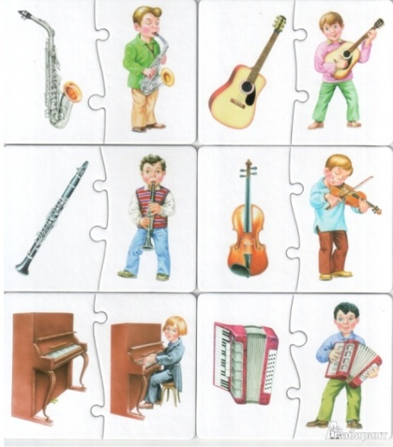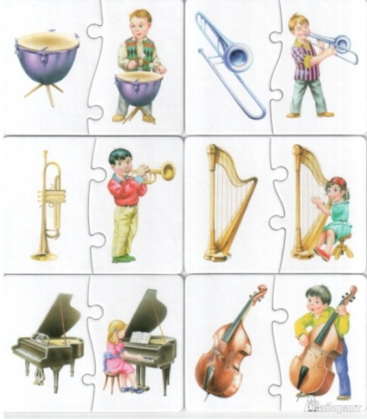

А теперь представьте, что вы музыканты!

**Игра « Я просто музыкант»**

Раз мы такие классные музыканты. Хоть завтра можем идти работать. Правильно ?

Д: Нет

Почему?

Для получения любой профессии нужно долго и старательно учиться.

А у меня сюрприз.

Знаю я одного начинающего музыканта. И пригласила его к вам на урок.

Давайте пригласим его аплодисментами.

Лео

Знакомьтесь. Это Лёня.

У него в руках какой инструмент ?

Саксофон.

Значит он, кто ?

Саксофонист.

Лёня нам сыграет. А мы послушаем как красиво звучит живая музыка.

Он вызывает чувство радости, счастья, дарит нам хорошее настроение.

С так хорошим настроение мы буде заканчивать наш урок.

Спасибо Лёне, он вас будет ждать в классе. Вы сможете рассмотреть саксофон и пообщаться с бедующим музыкантом. Проводим его аплодисментами.

Становимся на свои места.

Вы все на уроке были молодцы. Много отвечали, много запомнили. Все ваши знания пригодятся вам в жизни.

Очень жаль нам расставаться,

Но пришла пора прощаться.

Чтобы нам не унывать,

Нужно крепко всех обнять!

*(Обнимаются и уходят в класс)*